احتراماً، پیرو انجام تست‌های فنی و کاربری بر روی سامانه، فهرست اشکالات و نواقص عملکردی به شرح زیر جهت بررسی و رفع اعلام می‌گردد.
- عدم ارسال پیامک احراز هویت
- عدم انقضای SESSION در بخش احراز هویت کد ملی و تاریخ تولد
- خطایACCESS-DENIED در ویرایش اطلاعات کارپوشه و تغییر رمز عبور
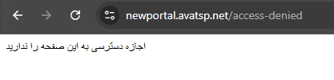
- خطا با تغییر CHECKBOX ایمیل
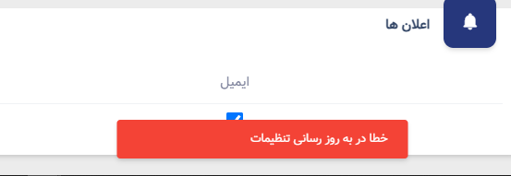
- عدم نمایش تاریخ و شماره قرارداد در روکش قرارداد.
- تغییر "عضو اصلی هیئت مدیره" به "عضو هیئت مدیره"
- حذف صورتحساب باگ دارد و پاک نمی شود
- نمایش Pagination اشتباه برای 4 صورتحساب
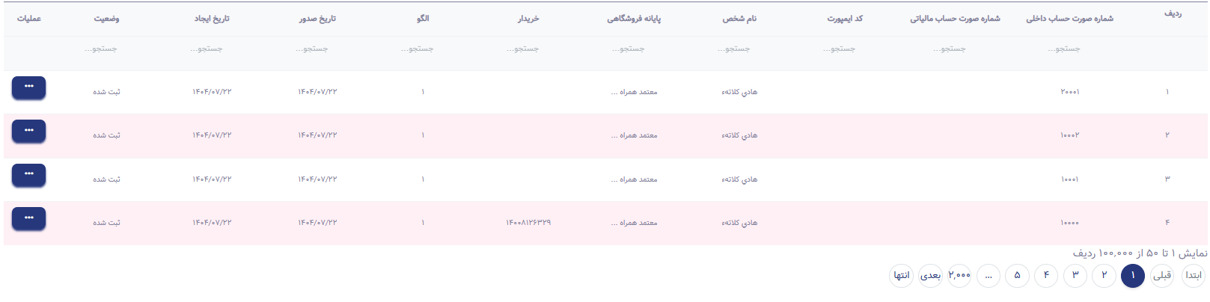
- ویرایش صورتحساب با خطای internal invoice error مواجه می شود(هم کاربر هم ادمین )
- ثبت صورت حساب در نوع دوم به صورت برخط و اکسل انجام نمی شود
- دکمه ارسال جهت ارسال صورت حساب وجود ندارد
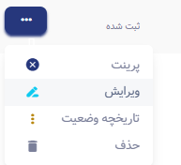
- در ارسال صورت حساب خطای حافظه مالیاتی در سمت سامانه مالیاتی فعال نمی باشد را نمایش میدهد که در حال حاضر همین حافظه بر روی پلتفرم ترسیم در حال استفاده است
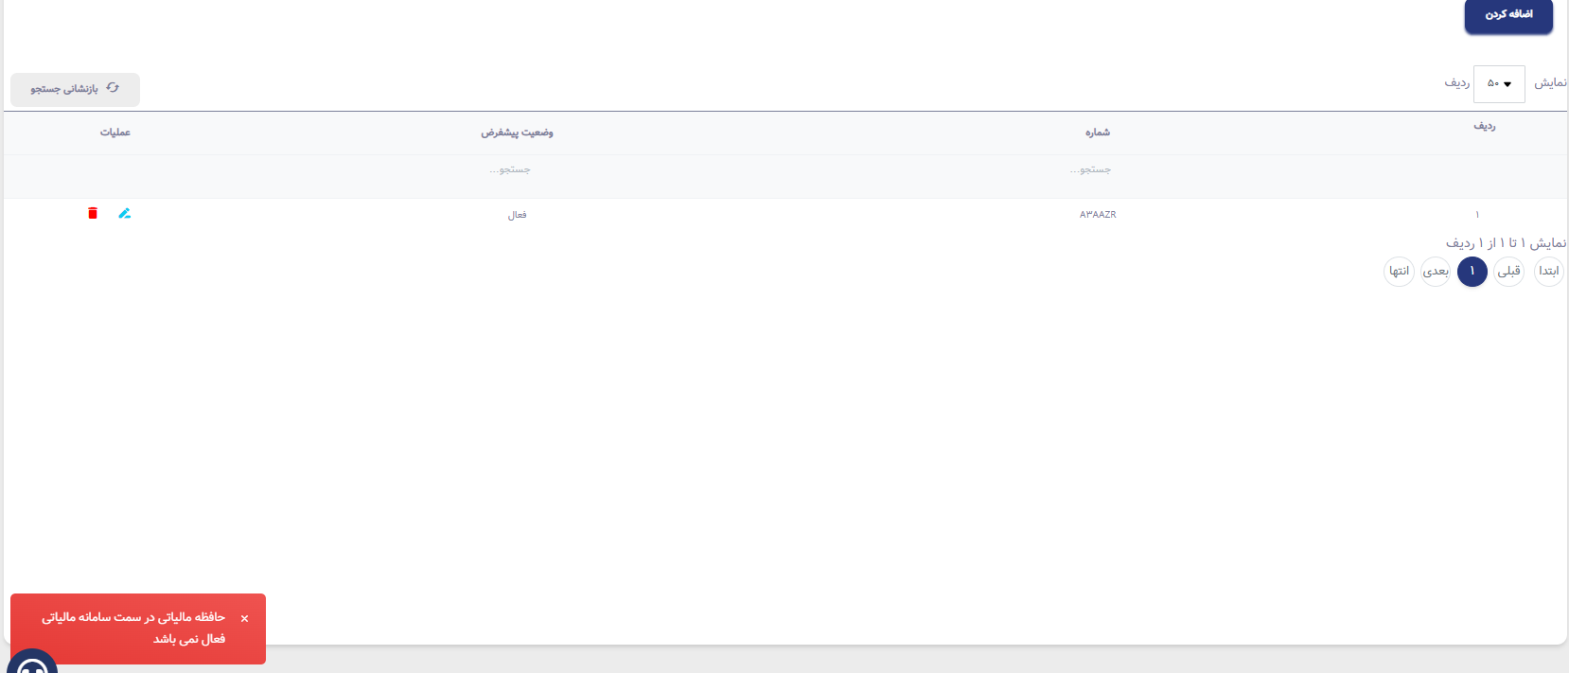

- صورت حساب بعد از بارگزاری و ارسال در قسمت صورتحساب ها در حالت ثبت شده باقی می ماند
- بدلیل عد م ارسال صورت حساب امکان تست الگو های ابطالی و اصلاحی وجود ندارد
- بدلیل عدم ارسال صورت حساب امکان تست دکمه پیگیری وجود ندارد
- پیرو مشکلات سابق مغایرت در نوع نمایش خطا در کاربر و ادمین
- پاسخ مغایر با سازمان -در کارپوشه سازمان ثبت شده ولی در سامانه وضعیت ثبت شده می باشد
- در بعضی از صورت حساب ها در بخش تاریخچه خطای: خطا در بارگزاری اطلاعات را نمایش میدهد
- جا به جایی تاریخچه وضعیت ابتدا صف ارسال سپس ثبت شده
- در صورتی که صورت حسابی از داخل یک ایمپورت ارسال شود و سپس اقدام به ارسال کل ایمپورت شود صورتحسابی که به صورت تکی ارسال شده و موفق بوده تبدیل به خطای 3001 در سامانه می شود
- ***کندی سامانه در تمام صفحات قابل مشاهده می باشد مخصوصا در صفحات صورت حساب بعد از بالا رفتن تعداد صورت حساب
- ارسال نوتفیکیشن، ایمیل ، و پیامک در هیچ مرحله ای برای مؤدی اتفاق نمی افتد
- در وب سرویس ارسال صورت حساب در صورتی که برای یک کارپوشه یک کاربر تعریف شده باشدو از ان کاربر جهت ارسال صورت حساب استفاده شود خطای 401 نمایش میدهد
- اضافه شدن تایید نهایی در صورتحساب برخط که پس از ثبت آن به صفحه صورتحساب های بارگذاری شده منتقل شود
25 -در قسمت دریافت داده های فروش آیتم ارسال حذف نشود(هنگامی که ارسال برخط انجام شود آیتم ارسال کماکان وجود دارد)
- -اضافه شدن تعداد ردیف ها در صفحه ی اول کارپوشه مودی
27- ثبت سوابق کاربری سامانه (مشخص شود هر کاربر چه عملیات و چه اکشن هایی انجام داده)
28- ورود به کارپوشه مؤدی در حال حاضر از قسمت کاربران اتفاق می افتد که باید در قسمت کارپوشه ها باشد تا با جستجوی نام شرکت امکان ورود به کارپوشه فراهم باشد
29- ایجاد جستجوی پیشرفته ( از و تا (تاریخ ))
30- ارسال مجدد هر صورت حساب توسط سیستم
31 -فقط در صورت ارسال موفق خطای شماره صورتحساب داخلی لحاظ شود

بخش ادمین سامانه
- فعال و غیر فعال کردن کاربران کار نمیکند
- تغییر وضعیت پیامک و ایمیل کار نمیکند
- قسمت دسترسی ها فرآیند محور نمی باشد (در بخش انعقاد قرارداد مراحه تایید مدارک ، تا عقد قرارداد مختص کسب و کار و مرحله تایید پرداخت مختص کاربر مالی می باشد.)
- در بخش قرارداد در هر بار رفرش به تب اول برمیگردد
- بخش مدیریت صورت حساب ها بسیار کند می باشد و صورت حساب ها بارگزاری نمی شود.
- بدلیل کندی در بخش صورتحساب ها و بالا نیامدن صورت حساب ها امکان تست حذف و تغییر وضعیت و پیگیری وجود ندارد
- عدم ثبت شدن کلید های اکشن در صورت حساب ها بعد از بارگزاری با وب سرویس


